.
Legoklubben for jenter og gutter

Vi holder til i kjelleren på Frydendal menighetshus der vi bygger Lego og vennskap.

Vi starter med litt brødmat, så «dagens fortelling» før vi bygger og leker med lego.

Fra skoleslutt til 16.00

Vi henter dere på skolen og følger dere ned til menighetshuset

Husk å melde
deg på!

4 mandager før påske

18. og 25.mars
1. og 8. april

Informasjon til foreldre: Legoklubb er i all
hovedsak et tilbud om et hyggelig sted å være 4 mandager i vår. Hovedaktiviteten er å bygge lego, men noen liker bedre å leke. Vi serverer litt brødmat når de kommer, og har en liten samling der vi forteller noen korte bibelfortellinger før vi bygger/leker.

Vi henter barna når skolen slutter, og følger dem ned til menighetshuset, så kan dere hente dem der i stedet for på SFO. Har noen behov for å hente seinere enn 16.00 gir dere beskjed ved påmelding.

For å ha trygge rammer må vi vite hvilke barn vi skal hente på skolen, derfor trenger vi påmelding.
Da vil vi vite:
- Navn på barn
- Navn og telefonnr til foreldre/kontaktperson
- Hvem som skal hente barnet hos oss.
- Eventuelle allergier eller andre ting vi må ta hensyn til.

Påmelding til laila@risor.kirken.no eller 95098807
innen ons. 13, mars
Hilsen Risør menighet v/trosopplærer Laila T. Stensvold
Eileen L. Basma, Ivar Kai Fidje og Marit Sivertsen
NB! Påmelding medfører tillatelse til å bruke bilder fra arrangementet i kirkens informasjonsarbeid. Ønsker dere ikke dette må dere si fra.

Invitasjonen sendes de i 2.klasse som er døpt eller står som tilhørende i Den Norske kirke, men legoklubben er åpent for alle. Kjenner dere noen som ikke har fått invitasjon? Be dem ta kontakt på tlf. eller mail så sender jeg til dem også.

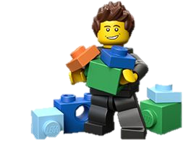

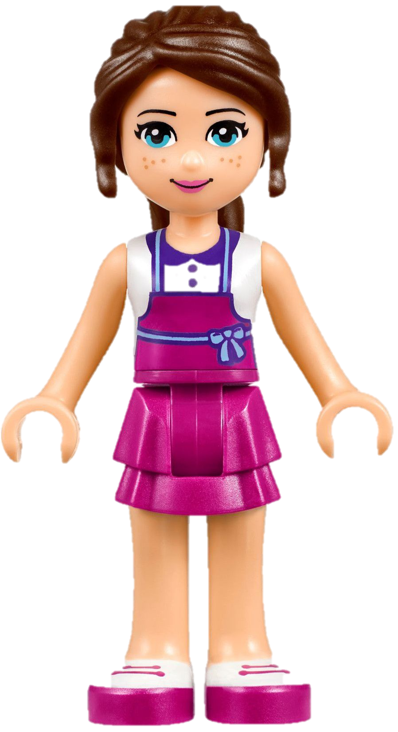
1.klasse

Trosopplæring for dere i

Vi har Lego Friends
..og Brannmannlego!

BLI MED PÅ

legoklubb

